Erdély

[**Leaszfaltozták a Madarasi Hargitára vezető utat**](http://www.autoszektor.hu/hu/content/leaszfaltoztak-madarasi-hargitara-vezeto-utat)

2014.08.09.

Hírszerkesztő

E héttől aszfaltos úton közelíthető meg a székelyföldi Hargita hegység legmagasabb csúcsa, az 1801 méter magas Madarasi Hargita. A környék kedvelt célpontja a Magyarországról érkező turistáknak.

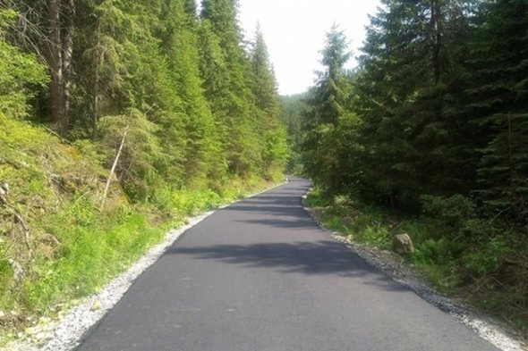

A Zetelaka községhez tartozó Ivó településtől a hegycsúcs közelében levő üdülőtelepig vezető útszakaszt Zetelaka község önkormányzata aszfaltoztatta le.

Nagy Attila, Zetelaka RMDSZ-es polgármestere az MTI-nek pénteken elmondta, a romániai vidékfejlesztési program keretében sikerült 1,5 millió eurónak megfelelő összeget (470 millió forint) szerezniük az út leaszfaltozásához, és egy másik, makadámburkolatú erdei út felújításához. A Madarasi Hargitára vezető út közel hét kilométeren kapott négy méter széles aszfaltburkolatot. Az úton kétszázméterenként építettek kitérőket, ahol a szembejövő nehéz járművek is el tudják kerülni egymást.

A polgármester elmondta, a zeteváraljai letérőtől a Madarasi Hargitáig vezető mintegy 17 kilométeres útszakasznak csak az Ivóig vezető első szakasza minősül közútnak. A felső szakasz erdei út besorolású, és a biztosító nem fizeti a kárt, ha ezen a szakaszon baleset történik. Megjegyezte, az útvonalon Ivó határában még mindig maradt egy három kilométeres szakasz, amelyik csak bitumenes tört kő burkolatú. Ezt azért nem lehetett egyelőre leaszfaltozni, mert erre egy másik pályázat keretében nyert korábban támogatást a község, és szabálytalan lett volna ugyanarra a szakaszra újabb pályázati kérelmet benyújtani.

Magyari Tekla, a Madarasi Hargita síközpont szóvivője az MTI-nek elmondta, a héten már autóbuszok is feljutottak az üdülőtelepre. Korábban csak traktorokkal, és terepjárókkal volt járható az út. Személygépkocsik csak kedvező útviszonyok esetén juthattak fel a hegyre. Hozzátette, az üdülőtelep tucatnyi panziójában máris érzékelhető a turisták számának a növekedése.

A szóvivő hozzátette, ha a villanyt is sikerül felvezetni a hegyre, minden adott lesz ahhoz, hogy nagyobb léptékű fejlődés induljon az üdülőtelepen. Jelenleg generátorok fejlesztik az áramot a Madarasi Hargita létesítményeiben.

- See more at: http://www.autoszektor.hu/hu/content/leaszfaltoztak-madarasi-hargitara-vezeto-utat#sthash.Pw58eE3K.dpuf